# ОПРОСНЫЙ ЛИСТ НА ВЕСЫ ПОД ЕМКОСТИ

Марка танка, цистерны, емкости ____________________________________________

Масса пустой емкости с учетом установленного оборудования (ТАРА)__________________________________________________________________

Вместимость бака (НЕТТО)_________________________________________________

Максимальная масса полной емкости (БРУТТО)________________________________

Количество опор _________________________________________________________

Диаметр (вид опор)_______________________________________________________

Размер А1______

Размер А2_______

Размер А3______

Размер В ________

Дополнительно

Расположение ножек танка

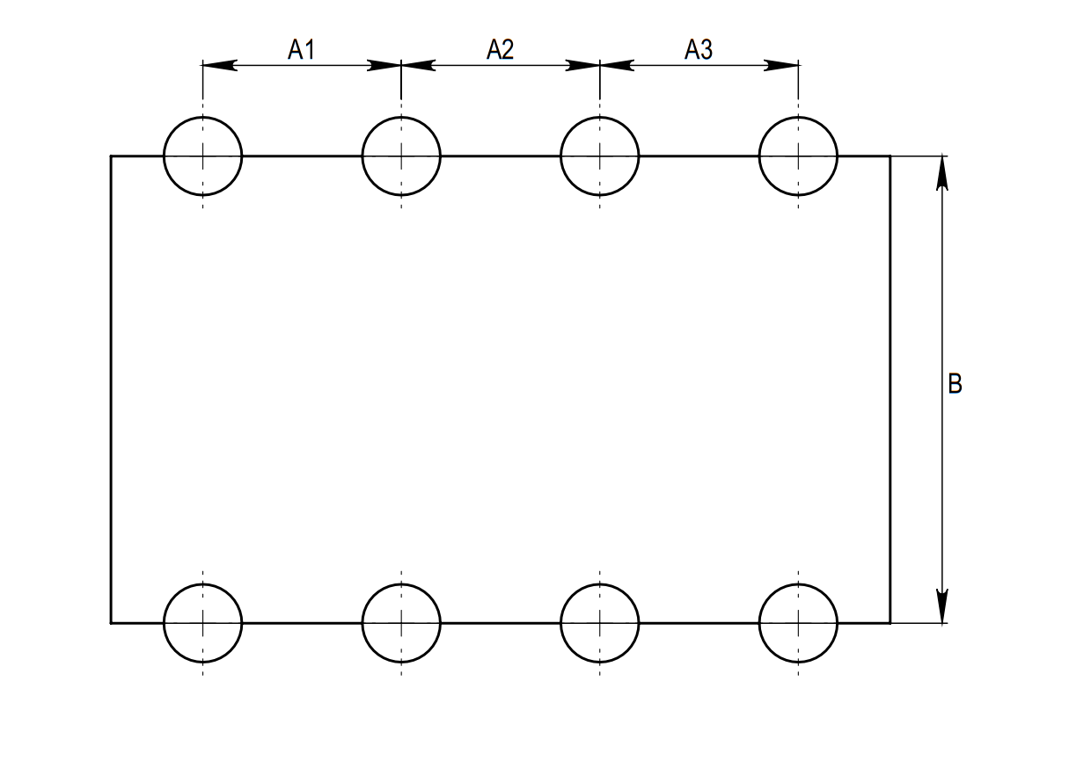

# ОПЦИИ К ВЕСАМ ПОД ЕМКОСТИ

1. Требуется ли подключение к ПК?

Да/Нет

1. Требуется ли подключение к сервису автоматизации и сбора данных? (OwenCloud)

Ссылка на док. сервиса: https://ftp.owen.ru/OwenCloud/01_Docs/rp_owencloud.pdf

* 1. Общее количество подключаемых емкостей шт _____________________

## Для оптимизации подбора сетевого оборудования, а также в случае ближайшего расположения весов относительно друг друга, например в одном помещении

*подключаемые весы нужно объединить в отдельные группы*

* 1. Количество подключаемых емкостей в группе шт ____________________
  2. Количество групп шт _________________________
  3. Выберете, наиболее подходящий канал связи с OwenCloud:
     + Ethernet
     + GPRS
     + WI-FI
  4. Подключение к сервису OwenCloud, настройка параметров работы с сервисом:
     + Силами заказчика
     + Силами поставщика

1. Требуется ли дополнительный ЖК дисплей для централизованного отображения

показаний с каждых весов?

да/нет

## Описание: актуально если имеется группа Танков охладителей.

1. Требуется ли дополнительный архиватор сбора, хранения данных показаний весов в

табличном виде?

Да/Нет

## Описание: аналогично сервису OwenCloud но без подключения к Internet.

*Данные собираются с каждого танка, через заданный интервал времени, хранятся на отдельном устройстве на Flash накопителе в табличном виде с привязкой к дате и времени). Возможна работа архиватора совместно с дополнительным дисплеем для централизованного отображения показаний.*

1. Дополнительные требования Заказчика:

__________________________________________________________________________________

__________________________________________________________________________________

